# Laporan Pengembangan Game Petualangan Rowbo



Disusun oleh :

|  |  |
| --- | --- |
| Nama | : Bagaskoro Putra A.B |
| Nim | : A11.2018.11115 |
| Kelompok | : A11.4507 |

**UNIVERSITAS DIAN NUSWANTORO**

**SEMARANG**

**2022**

# Daftar Isi

Laporan Pengembangan Game Petualangan Rowbo 1

Daftar Isi 2

Tentang Game 3

Detail Pengembangan Aplikasi 4

Referensi 8

# Tentang Game

1. Deskripsi

Game PC sederhana yang berjudul “…” menceritakan tentang perjalanan seorang karakter bernama Rowbo dalam mengarungi rintangan yang ia lewati. Dalam perjalanannya, Rowbo melewati rintangan seperti monster kecil berduri, duri tajam yang berantai, dan lain sebagainya. Rowbo diharuskan untuk melewati rintangan tersebut hingga finish atau garis akhir. Dalam menjalankan tugasnya, Rowbo dapat dipermudah dengan mendapatkan sebuah kekuatan yang dimana bila Rowbo dapat mengambil kekuatan tersebut, Rowbo menjadi kebal dan bisa melewati semua rintangan tanpa menghidar alias asal tabrak berkat kekuatan yang ia dapatkan. Kekuatan tersebut diberi nama *ThunderBlue* yang bisa didapatkan dengan mengambilnya. Jika Rowbo kalah atau gagal dalam menjalankan tugasnya untuk melewati rintangan, maka Rowbo akan mati dan mengulang kembali pada garis awal.

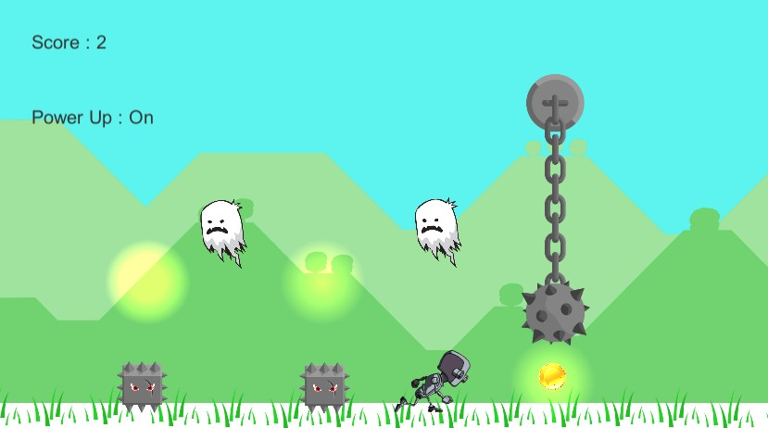

# Detail Pengembangan Aplikasi

1. Flow Chart

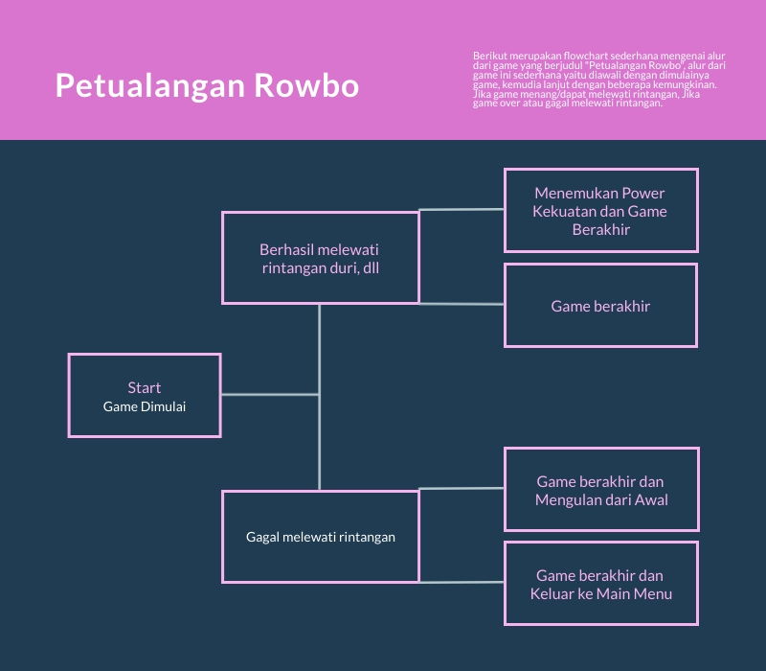

1. Class Diagram

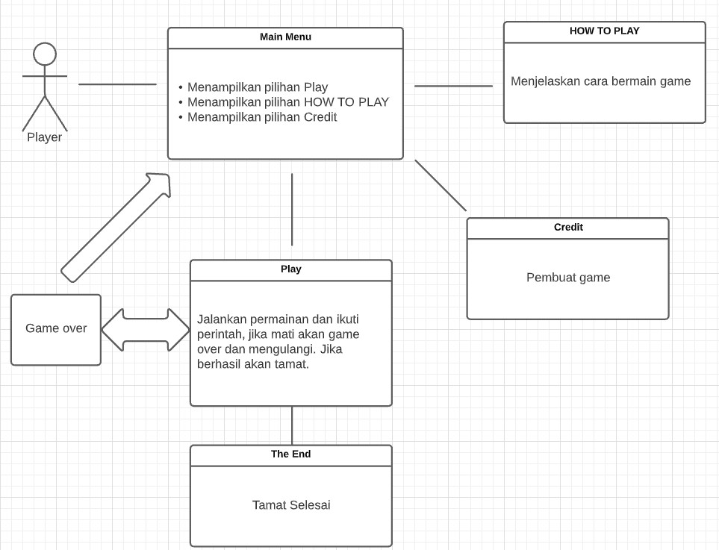

1. Screenshot Game

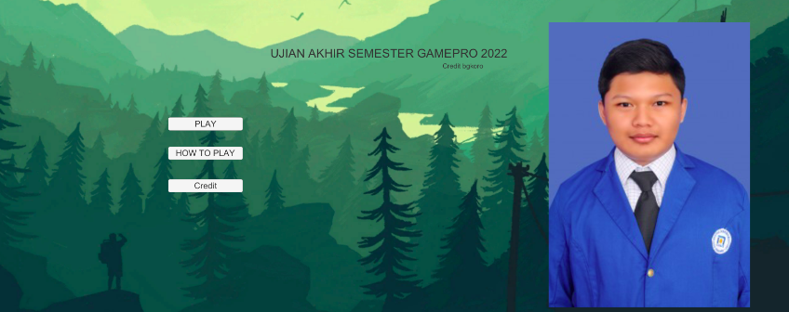

Gambar Tampilan Menu Petualangan Rowbo

Gambar 1 merupakan tampilan utama atau tampilan Main Menu dari game Petualangan Rowbo, pada Main Menu terdapat pilihan diantaranya Play untuk memulai game, How To Play untuk tata cara permainan, dan Credit untuk mengetahui sang pembuat game, dan referensinya.

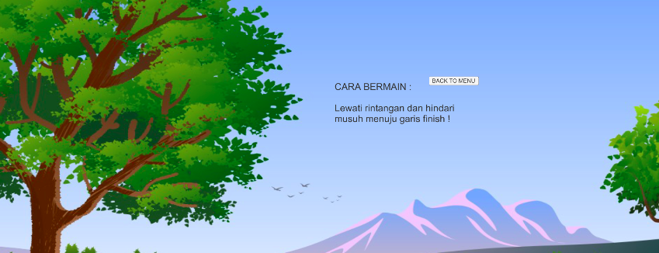

Gambar Tampilan HOW TO PLAY

Isi daripada HOW TO PLAY (Gambar 2) adalah bagaimana tata cara atau langkah-langkah dalam memainkan game Petualangan Rowbo. Selanjutnya pada Gambar 3 adalah tampilan dan isi dari Credit seperti berikut.

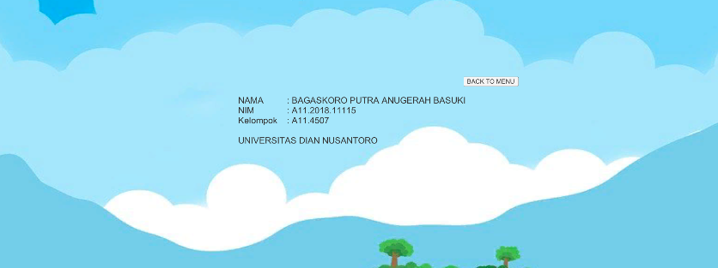

Gambar Credit

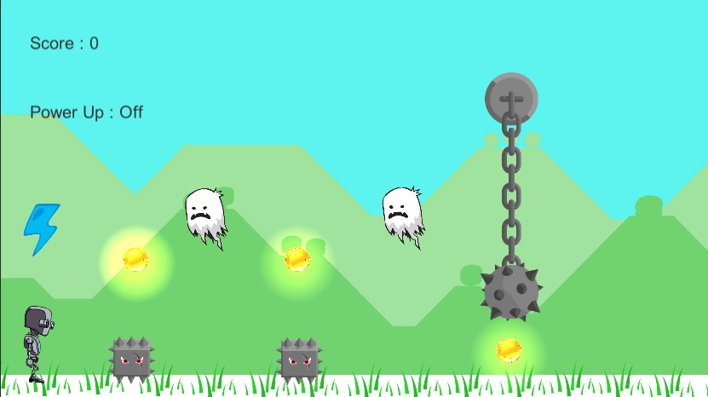

Gambar Gameplay 1

Berikut merupakan gambaran awal dari gameplay “Petualangan Rowbo”, terdapat beberapa karakter diantaranya Rowbo atau robot sebagai karakter utama, lalu musuh dengan penggambaran duri dan hantu. Kemudian terdapat koin-koin yang bisa diambil untuk menambah score. Diatas Rowbo juga ada *ThunderBlue* untuk mendapatkan kekuatan agar kebal dalam menghadapi musuh.

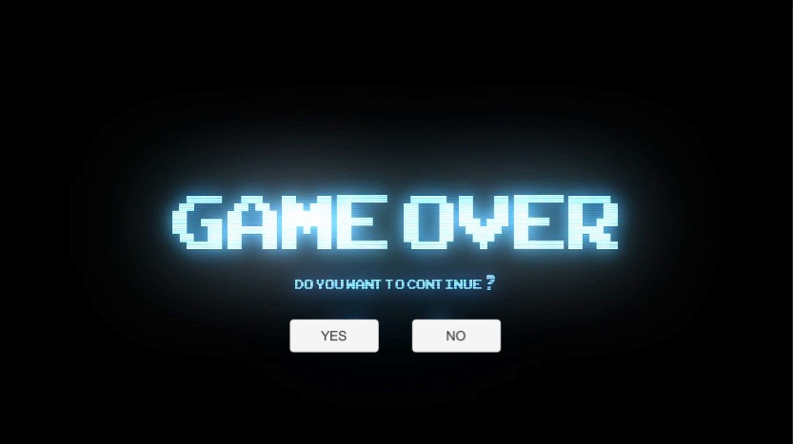

Gambar Gameover

Ketika Rowbo gagal dalam menghindari musuh, akan terdapat pilihan seperti gambar diatas yaitu lanjut / tidak. Jika lanjut mengulangi game dari awa, jika tidak akan dikembalikan ke tampilan menu.

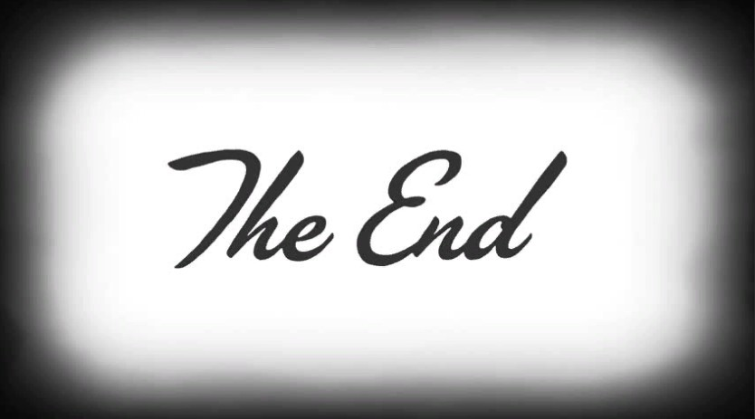

Gambar The End

Setelah berhasil melewati rintangan, maka game akan selesasi dan muncul tampilan The End atau tamat.

# Referensi

bevouliin, 2021. *Enemies - Game asset enemy, add more challenges into your games!.* [Online]   
Available at: https://bevouliin.com/category/game-asset/game_enemies/  
[Diakses 10 January 2022].

BMo, 2021. *Youtube - 5 Menit Pencahayaan 2D dalam Tutorial Unity 2021.* [Online]   
Available at: https://www.youtube.com/watch?v=n08EA3svNT8&t=17s&ab_channel=BMo  
[Diakses 10 January 2022].

Brackeys, 2019. *Youtube - Lampu 2D di Unity!.* [Online]   
Available at: https://www.youtube.com/watch?v=nkgGyO9VG54&t=139s&ab_channel=Brackeys  
[Diakses 10 January 2022].

DevDuck, 2019. *Youtube - Tutorial Pencahayaan 2D Dasar Unity [2019].* [Online]   
Available at: https://www.youtube.com/watch?v=kJ4Ovd5HaMc&t=65s&ab_channel=DevDuck  
[Diakses 10 January 2022].

freepik, 2010-2022. *Special bolt game asset menu layer Premium Vector.* [Online]   
Available at: https://www.freepik.com/premium-vector/special-bolt-game-asset-menu-layer_2048119.htm  
[Diakses 9 January 2022].

Unity, 2022. *Asset Store - Unity.* [Online]   
Available at: https://assetstore.unity.com/  
[Diakses 8 January 2022].

Wolf, M., 2020. *Youtube - Power Ups in Unity | 2D Game Dev Tutorial.* [Online]   
Available at: https://www.youtube.com/watch?v=AKalonPmWwE&t=216s&ab_channel=MuddyWolf  
[Diakses 10 January 2022].